НАЦІОНАЛЬНИЙ УНІВЕРСИТЕТ «ЛЬВІВСЬКА ПОЛІТЕХНІКА»

ІНСТИТУТ КОМП’ЮТЕРНИХ НАУК ТА

ІНФОРМАЦІЙНИХ ТЕХНОЛОГІЙ



ЗВІТ

про виконання лабораторної роботи № 8,1

«Пошук та заміна символів у літерному рядку»

з дисципліни «Алгоритмізація та програмування»

студентки групи ІТ-12

Прендкович Ірини Віталіївни

Умова завдання

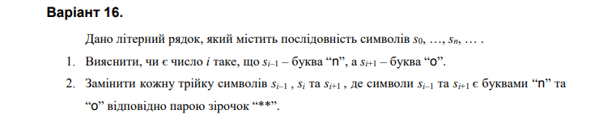

Відповідь

#define _CRT_SECURE_NO_WARNINGS

#include <iostream>

using namespace std;

int Count(char* str)

{

if (strlen(str) < 3)

return 0;

int k = 0;

for (int i = 1; str[i + 1] != 0; i++)

if (str[i - 1] == 'n' && str[i + 1] == 'o')

k++;

return k;

}

char* Change(char* str)

{

if (strlen(str) < 3)

return str;

char* tmp = new char[strlen(str) * 4 / 3 + 1];

char* t = tmp;

tmp[0] = '\0';

int i = 0;

while (str[i + 2] != 0)

{

if (str[i] == 'n' && str[i + 2] == 'n')

{

strcat(t, "**");

t += 4;

i += 3;

}

else

{

*t++ = str[i++];

*t = '\0';

}

}

*t++ = str[i++];

*t++ = str[i++];

*t = '\0';

strcpy(str, tmp);

return tmp;

}

int main()

{

char str[101];

cout << "Enter string:" << endl;

cin.getline(str, 100);

cout << "String contained " << Count(str) << " groups of 'n o'" << endl;

char* dest = new char[151];

dest = Change(str);

cout << "Modified string (param) : " << str << endl;

cout << "Modified string (result): " << dest << endl;

return 0;

}

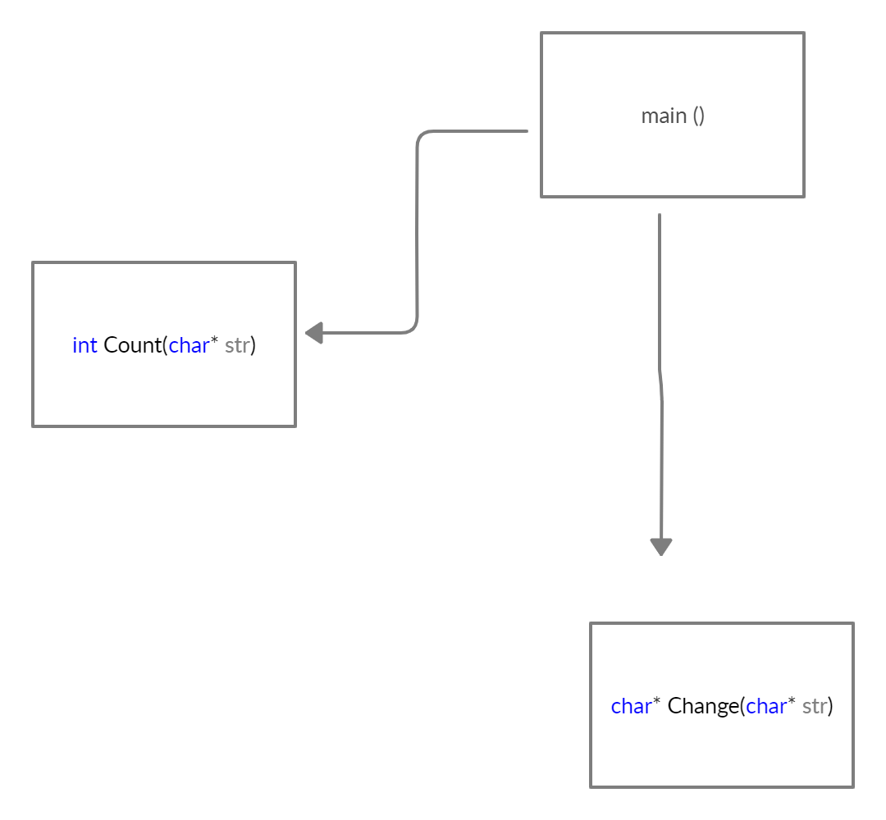

Висновок

Навчитися здійснювати пошук символів у літерному рядку ітераційним способом.